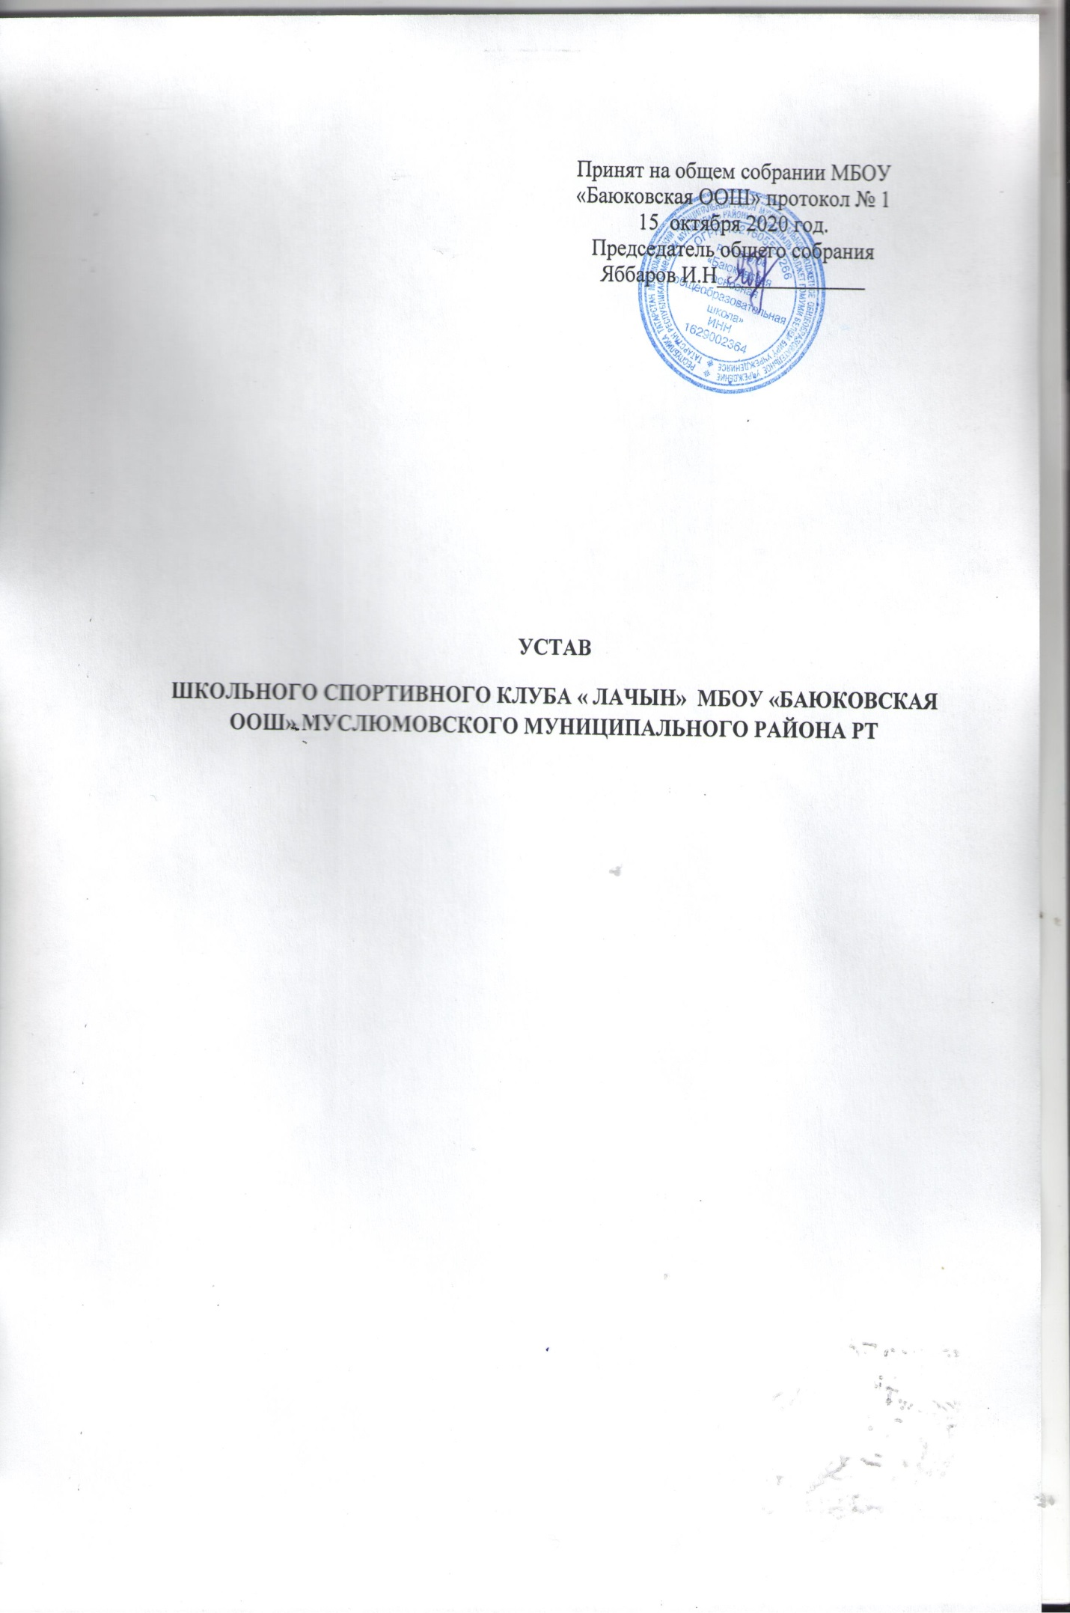

1. Настоящий Устав определяет порядок осуществления деятельности
школьного спортивного клуба в виде общественного объединения, не
являющегося юридическим лицом, определяет правила
осуществления деятельности школьного спортивного клуба, создаваемым
МБОУ «Баюковская ООШ», реализующим образовательные
программы начального общего, основного общего образования, и
(или) обучающимися МБОУ «Баюковская ООШ»
2. Спортивный клуб создается МБОУ «Баюковская ООШ» в виде
общественного объединения, не являющимся юридическим лицом.
3. Спортивный клуб, созданный в виде общественного объединения,
осуществляет свою деятельность в соответствии с законодательством
Российской Федерации, в том числе в соответствии с Федеральным законом от
19 мая 1995 г. N 82-ФЗ "Об общественных объединениях" (Собрание
законодательства Российской Федерации, 1995, N 21, ст. 1930; 2017, N 52, ст.
7927) и настоящим Положением.
4. Спортивный клуб создается и осуществляет свою деятельность в целях
вовлечения обучающихся в занятия физической культурой и спортом,
развития и популяризации школьного спорта.
5. Основными задачами деятельности спортивных клубов являются:
- вовлечение обучающихся в систематические занятия физической культурой и
спортом, формирование у них мотивации и устойчивого интереса к укреплению
здоровья;
- организация физкультурно-спортивной работы с обучающимися;
- участие в спортивных соревнованиях различного уровня;
- развитие волонтерского движения по пропаганде здорового образа жизни;
- оказание содействия обучающимся, членам спортивных сборных команд
МБОУ «Баюковская ООШ», в создании необходимых условий для
эффективной организации образовательного и тренировочного процессов;
- организация спортивно-массовой работы с обучающимися, имеющими
отклонения в состоянии здоровья, ограниченные возможности здоровья.
6. В целях реализации основных задач школьный спортивный клуб
осуществляет:
- организацию и проведение спортивных, физкультурных и оздоровительных
мероприятий в МБОУ «Баюковская ООШ»в том числе этапов Всероссийских
соревнований обучающихся по различным видам спорта;
- воспитание физических и морально-волевых качеств, укрепление здоровья
обучающихся, социальной активности обучающихся и педагогических
работников МБОУ «Баюковская ООШ», посредством занятий физической
культурой и спортом;
- проведение работы по физической реабилитации обучающихся, имеющих
отклонение в состоянии здоровья, ограниченные возможности здоровья,
привлечение их к участию и проведению массовых физкультурнооздоровительных и спортивных мероприятий;
- формирование команд по различным видам спорта и обеспечение их участия
в соревнованиях разного уровня;
- пропаганду в МБОУ «Баюковская ООШ» основных идей физической
культуры, спорта, здорового образа жизни;
- поощрение обучающихся, добившихся высоких показателей в
физкультурно-спортивной работе;
- информирование обучающихся о проводимых спортивных, физкультурных
и оздоровительных мероприятиях в МБОУ «Баюковская ООШ».
7. В целях реализации дополнительных общеобразовательных программ,
организации внеучебного времени обучающихся и создания наиболее
благоприятного режима для их обучения спортивный клуб осуществляет свою
деятельность в течение всего учебного года, включая каникулы, в
соответствии с расписанием занятий спортивного клуба.
Утверждение расписания занятия спортивного клуба осуществляется по
представлению педагогических работников спортивных клубов с учетом
пожеланий обучающихся, родителей (законных представителей)
несовершеннолетних обучающихся и возрастных особенностей обучающихся
с учетом состояния их здоровья.
Утверждение расписания занятий спортивного клуба осуществляется
руководителем спортивного клуба.
8. Спортивный клуб формирует свою структуру с учетом пожеланий
обучающихся, родителей (законных представителей) несовершеннолетних
обучающихся и педагогических работников спортивного клуба, а также
МБОУ «Баюковская ООШ».
Формы организации работы спортивного клуба, методы и средства
выбираются спортивным клубом в соответствии со спецификой основных
направлений его деятельности, а также возрастом обучающихся с учетом
состояния их здоровья.
9. Основными формами работы спортивных клуба являются занятия в секциях,
группах и командах, комплектующихся с учетом пола, возраста, уровня
физической и спортивно-технической подготовки, а также состояния здоровья
обучающихся.
10. Непосредственное проведение занятий в спортивном клубе
осуществляется педагогическими работниками, тренерами и другими
специалистами в области физической культуры и спорта.
11. Занятия в спортивном клубе осуществляются на условиях, определяемых
локальными нормативными актами МБОУ «Баюковская ООШ»
К занятиям в спортивных клубах допускаются:
- несовершеннолетние обучающиеся, представившие на имя
руководителя спортивного клуба письменное заявление от их
родителей (законных представителей), а также медицинскую
справку, в которой указываются сведения о состоянии их здоровья;
12. В целях охраны и укрепления здоровья за всеми
обучающимися спортивного клуба устанавливается медицинский
контроль, который осуществляется медицинским работником
Баюковской ФАП
14. Спортивный клуб может иметь собственное название, эмблему, наградную
атрибутику, спортивную форму.

